KFW 55 Effizenzhaus nach hohem energetischen Standard

Modernes Einfamilienhaus mit maximalem Tageslicht
Bogen, Juli 2024 – Sein Traumhaus verwirklichte Bauherr Markus Jansen genau innerhalb eines Jahres: Von Juli 2022 bis Juli 2023 entstand in Winsen an der Aller, etwa 100 km südlich von Hamburg, sein modernes Niedrigenergiehaus. Gebaut nach den Anforderungen von KFW 55, erfüllt das zweigeschossige Einfamilienhaus mit versetztem Pultdach besonders hohe Standards bezüglich Primärenergiebedarf und Transmissionswärmeverlust.
Für die Erfüllung seines Traums vom Eigenheim ließ sich Bauherr Jansen von keinen äußeren Umständen abbringen: Er wollte Unabhängigkeit in der Energieversorgung und eine moderne Architektur mit maximalem Lichteinfall durch große Fensterflächen und zwei großzügig angelegten Galerien, die bis unter das Dach reichen. Gleichzeitig wollte er keine Kompromisse in punkto Energieeffizienz machen. Da passte die KFW 55 Haus-Förderung ganz genau, stellt sie doch besonders hohe energetische Anforderungen an den Hausbau.
Ein KfW Effizienzhaus 55 (ehemals KfW 55 Haus) ist ein Gebäude mit besonders niedrigem Energieverbrauch. Im Vergleich zum gesetzlichen Neubaustandard benötigt das KfW 55 Haus nur 55 Prozent der Energie eines vergleichbaren GEG-Neubaus. So muss der Primärenergiebedarf 45 Prozent unter dem eines GEG-Neubaus liegen, einschließlich beispielsweise der Verluste, die am Haus oder an der Heizung entstehen – dies hängt auch entscheidend vom eingesetzten Energieträger ab. Darüber hinaus werden Anforderungen an den Transmissionswärmeverlust gestellt, also wieviel Wärme über die Gebäudehülle verloren geht. Hier muss der Wert 30% unter dem eines GEG-Neubaus liegen.
Diese Vorgaben lassen sich mit einer regenerativen Heizung (niedriger Primärenergiefaktor) und einem guten Dämmstandard (geringer Energiebedarf und -verlust) erreichen. Neben einer effizienten Dach- und Außendämmung werden dafür energiesparende Fenster benötigt. Und hier kommt es nicht nur auf eine Wärmeschutzverglasung, sondern auch auf die Rahmenkonstruktion an.
So war es für den Bauherrn nicht nur klar, dass für Nachhaltigkeit und Effizienz nur eine Erdwärmepumpe in Frage kam, die Gebäudehülle sollte auch durchgehend besonders wärmedämmend sein. „Was die Fenster, Haus- und Balkontüren angeht entschieden wir uns daher für ein modernes Fenstersystem von Deceuninck: Elegant Infinity 76 hat uns aufgrund der Optik und der hervorragenden bauphysikalischen Werte überzeugt.“, so Jansen.
Mit einem besonders schlanken Überschlag von nur 9 mm, außen anthrazit glatt und innen weiß, verleihen die Fensterprofile von Elegant Infinity 76 der Hausfassade einen modern-minimalistischen Look, von Alu-Rahmen optisch kaum zu unterscheiden. Gleichzeitig verfügen sie aber über die hohen Wärmedämmwerte einer PVC-Rahmenkonstruktion, in diesem Fall bis zu U_{f} von 0,93 W/m²K. Und schließlich erlaubt eine spezielle Klebetechnologie besonders große und stabile Fenster und somit lichtdurchflutete, helle Räume, was dem Hausherrn besonders am Herzen lag.
Heute schmücken durchgehend einheitlich gestaltet 18 Fensterelemente das Einfamilienhaus, eingebaut vom Fensterbauspezialisten Th. Zink GmbH Fenster + Türen. Darunter finden sich sowohl Festelemente, Dreh-Kipp-Fenster, Dreh-Kipp-Türen und Stulptüren, sowie zwei großflächige Hebe-Schiebetüren, die das Wohngebäude zum Garten öffnen. Und selbst die Haustüren (Modell Infinity 27 der Firma Th. Zink GmbH) mit Motorschloss und Fingerprint zeigen sich ganz im einheitlichen Look der Elegant Infinity Baureihe.
Nach einem Jahr zieht der Hausherr ein durchweg positives Fazit und ist froh, sich für eine energetisch unabhängige Lösung in seinem Neubau entschieden zu haben. Jansen: „Alle Familienmitglieder freuen sich über unser helles, freundliches Zuhause: Es geht doch nichts über Tageslicht!“

Pressekontakt:
Sandra Meißner
Marketingleitung

Deceuninck Germany GmbH  Bayerwaldstr. 18  94327 Bogen  Tel.: 09422-821-105  Fax: 09422-821-107  www.deceuninck.de  E-Mail: sandra.meissner@deceuninck.com | Presseagentur  Sage & Schreibe Public Relations GmbH  Christoph Jutz  089 / 23 88898 - 10  c.jutz@sage-schreibe.de

Bautafel

Standort:
Winsen (Aller)

Grundstück 728 qm
Wohnfläche ca. 180 qm

Architekt
Bauherr

Fertigungsbetrieb:
Th. Zink GmbH Fenster + Türen
Fenstersystem
System Elegant Infinity 76 von Deceuninck, außen anthrazit glatt / innen weiß, Überschlag nur 9 mm. Wärmedämmwert U_{W} 0,80 W/m²K, U_{f} von 0,93 W/m²K

BILDMOTIVE

Bild 1:  In Winsen an der Aller, etwa 100 km südlich von Hamburg, steht seit Juli 2023 ein modernes Niedrigenergiehaus. Gebaut nach den Anforderungen von KFW 55, erfüllt das zweigeschossige Einfamilienhaus besonders hohe Standards bezüglich Primärenergiebedarf und Transmissionswärmeverlust. | 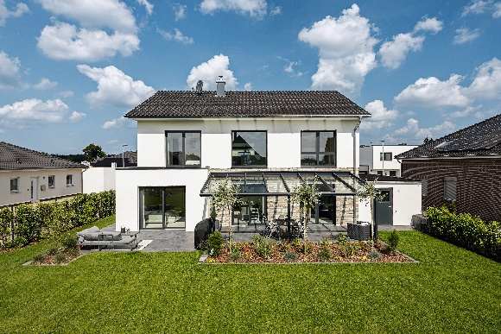
Bild 2:  Neben einer effizienten Dach- und Außendämmung werden zur Erfüllung der KFW 55 Anforderungen energiesparende Fenster benötigt. Der Bauherr entschied sich aufgrund der Optik und der hervorragenden bauphysikalischen Werte für das Fenstersystem Elegant Infinity 76 von Deceuninck. Auch die großflächigen Hebe-Schiebetüren, die das Wohngebäude zum Garten öffnen, stammen aus demselben System. | 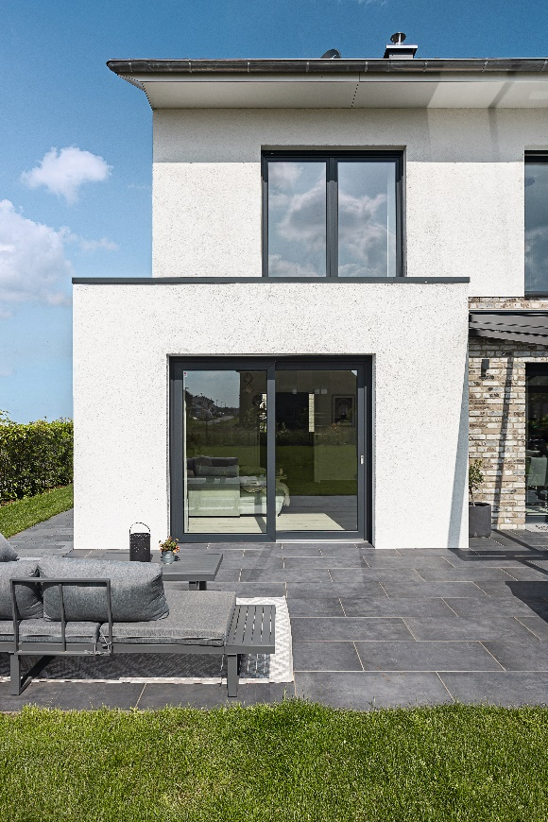
Bild 3:  Mit einem besonders schlanken Überschlag von nur 9 mm von Elegant Infinity 76 der Hausfassade einen modern-minimalistischen Look, von Alu-Rahmen optisch kaum zu unterscheiden. Gleichzeitig verfügen sie aber über die hohen Wärmedämmwerte einer PVC-Rahmenkonstruktion, in diesem Fall bis zu U_{f} von 0,93 W/m²K. | 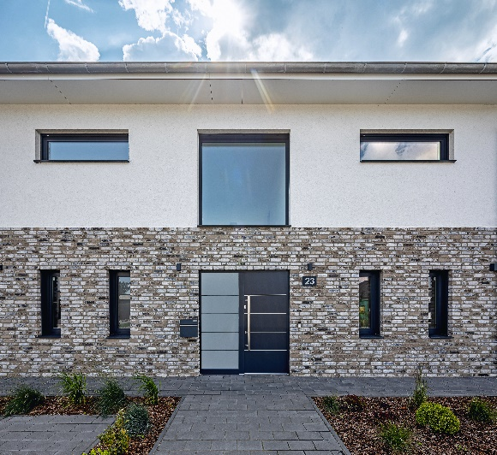
Bild 4:  Die moderne Architektur mit großen Fensterflächen und zwei großzügig angelegten Galerien, die bis unter das Dach reichen, sorgen für maximalen Lichteinfall. | 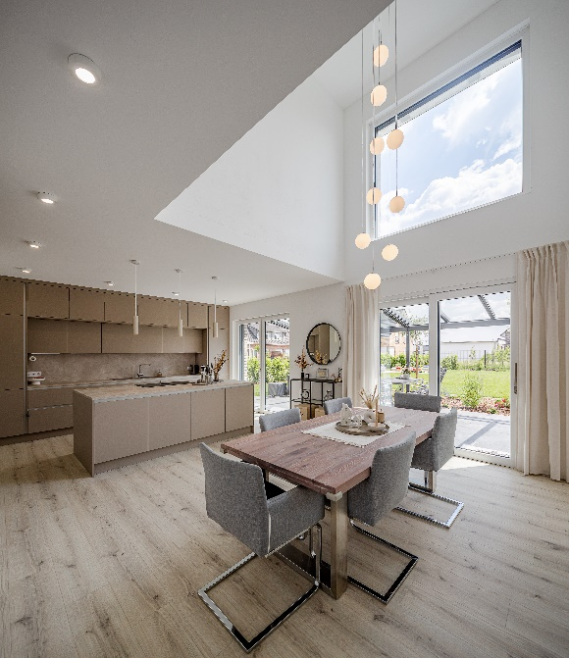
Bild 5:  Großzügige Hebeschiebtüren verbinden Innen- und Außenbereich und vergrößern den erlebten Wohnraum. | 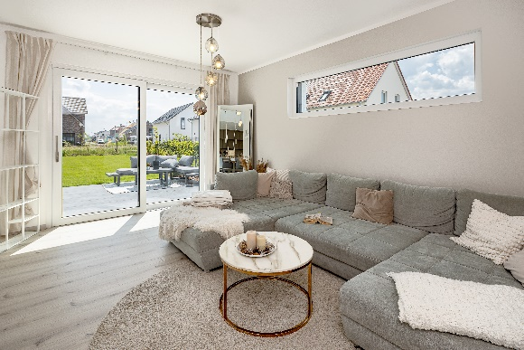
Bild 6:  Die innen weiß gehaltenen Fenster gliedern sich nahtlos in die Innenarchitektur ein: Jeder Raum badet geradezu in Licht. | 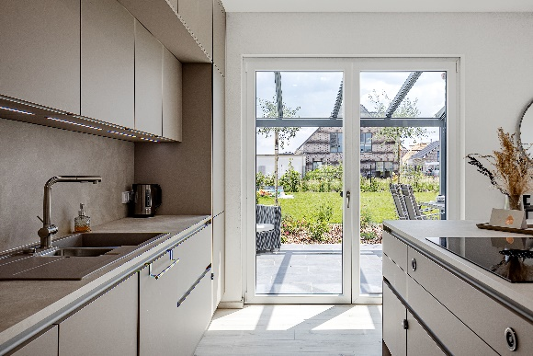
Bild 7:  Bodentiefe Fensterflächen laden auch im ersten Stock zur Tiefenentspannung bei maximalem Tageslicht ein. | 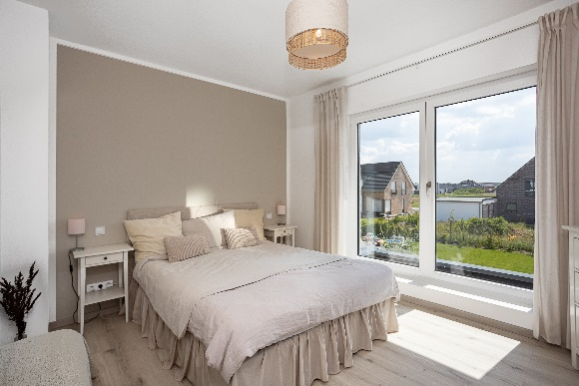
Bildquellen:
Deceuninck Germany GmbH

Name von der Redaktion geändert

